Chia thành một component riêng

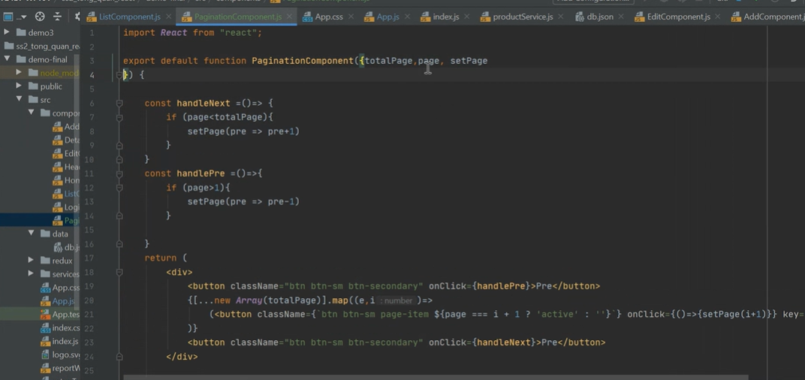

Của phân trang

ở mục list chỉ cần thêm component

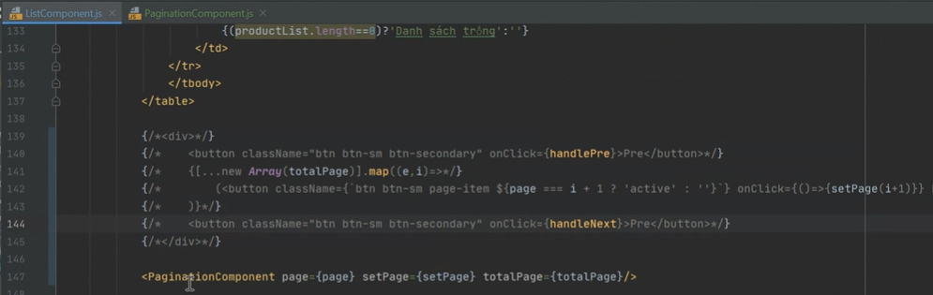

Fix tìm:

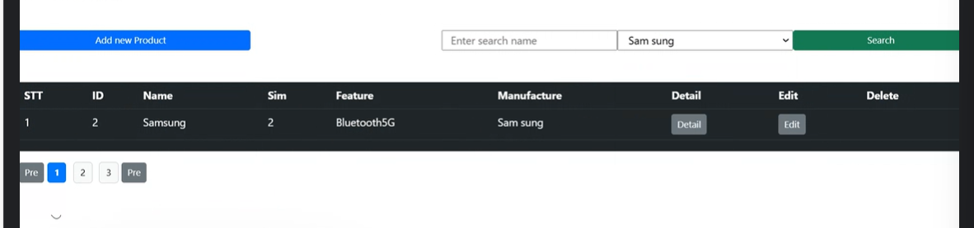

* Chỉ có 1 tên => 1 page thôi mà lại hiện kia => sai

Thêm vào hàm handleSearch thuộc tính page và size

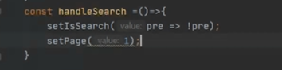

Sửa trong service

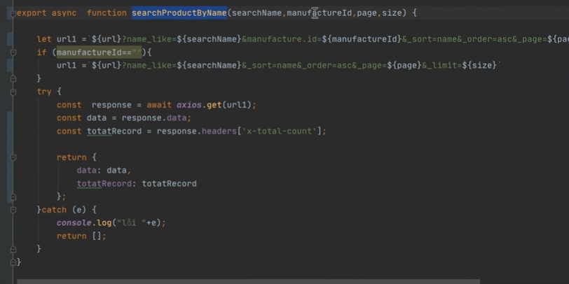

Gộp trong list render

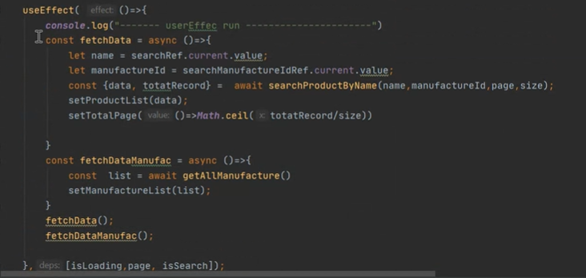

* K cần sử dụng getallproduct trong service